## 1管理员主页使用说明

**2**

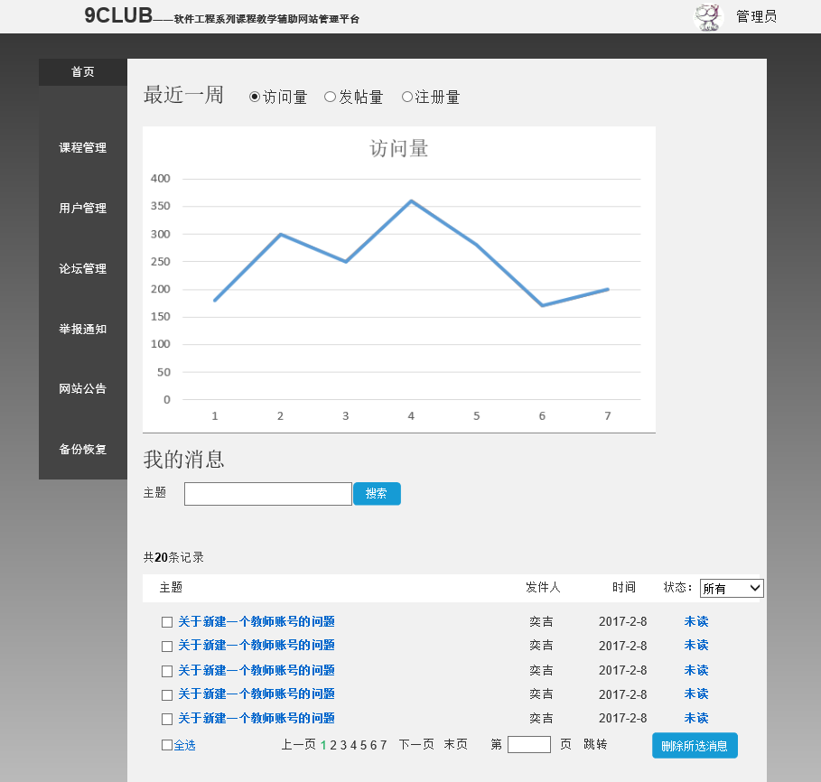

**8**

**7**

**6**

**5**

**4**

1

**3**

1. 图表选择框，三个选项对应三个不同的图表
2. 超链接至所管理网站首页。
3. 菜单栏，不同选项对应不同界面
4. 搜索栏可以对我的消息进行搜索
5. 鼠标移至图标显示如图所示下拉框，可选择并注销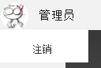
6. 标题栏，表格项对内容进行分类，下拉菜单中有不同分类项可供选择，下文若不进行特殊说明表示相同功能
7. 表格项，最左边复选框可以进行复选并在“8”处进行统一操作，下文若不进行特殊说明表示相同功能，点击左边蓝色字体可以链接至反馈内部

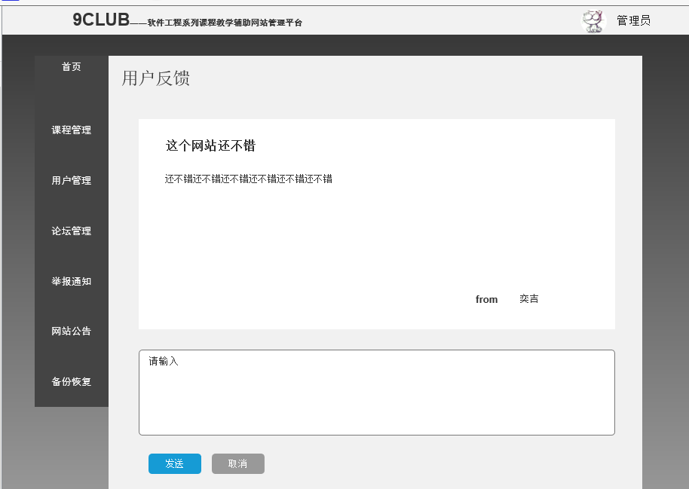

1. 对上文所选条目进行统一操作。

## 2网站公告管理说明



在管理员首页中，点击更多，进入如下界面

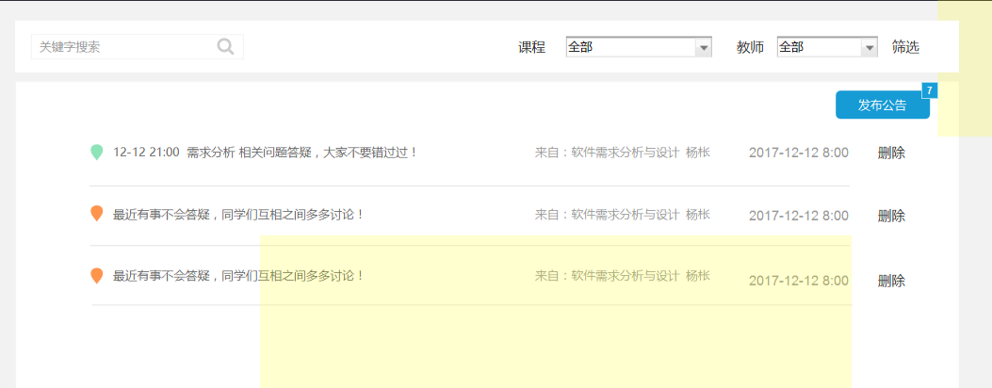

管理网站的总公告，点击发布公告弹出以下提示窗

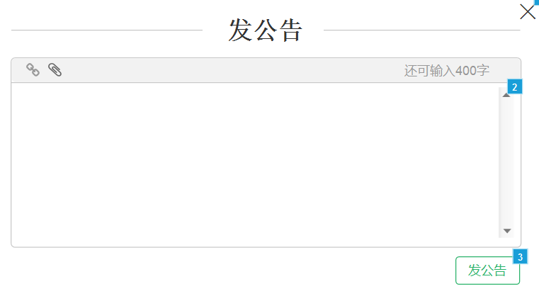

网站管理网站中还有如下页面

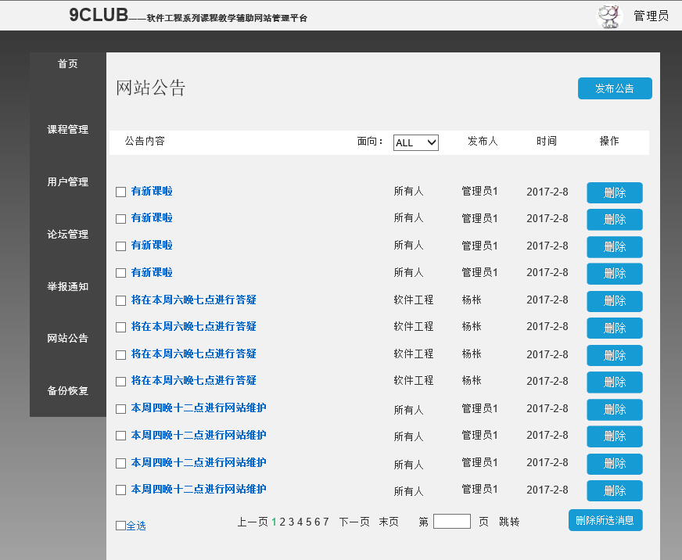

可以对网站中所有公告进行统一操作。

## 2课程管理说明

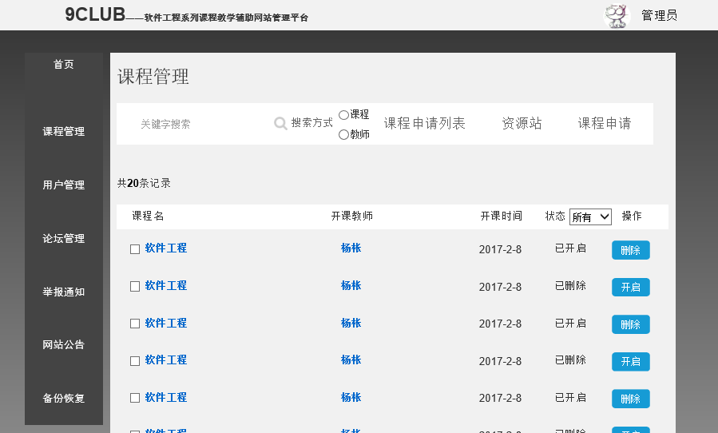

**4**

**3**

**2**

**1**

1. 点击后弹出课程申请提示框

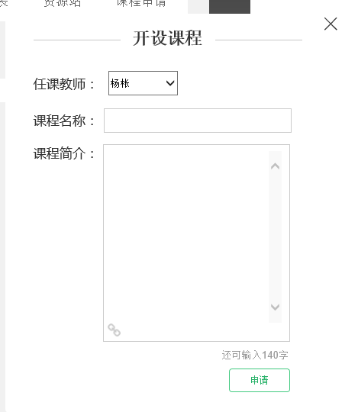

1. 点击资源站按钮进入资源站界面

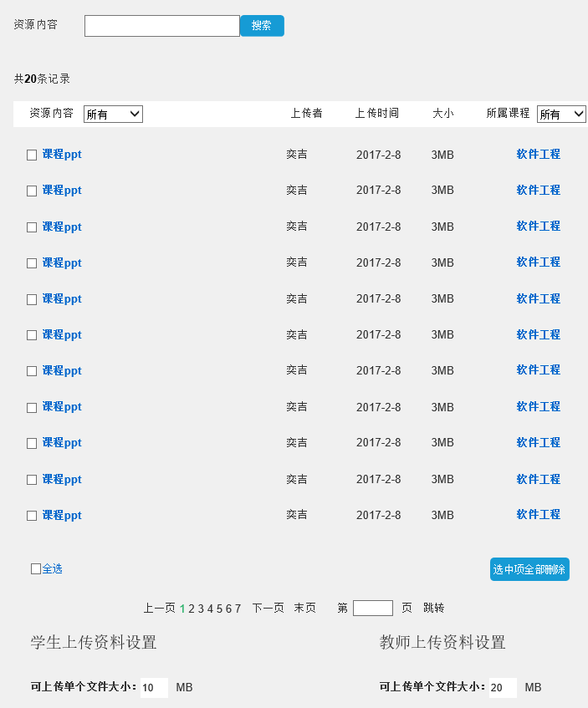

**1**

可以在1中设置可上传文件单个上限

1. 点击进入课程申请界面

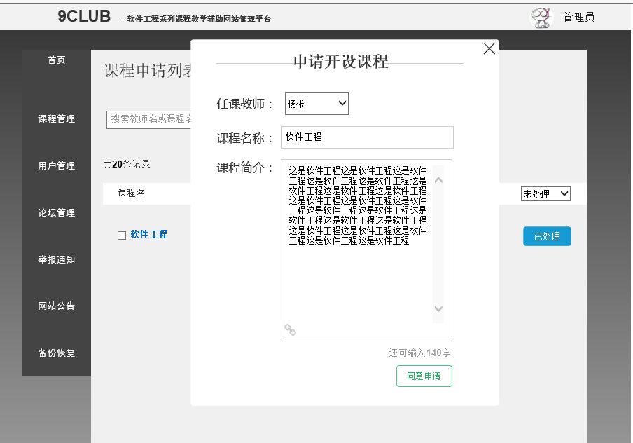

点击处理界面弹出如图所示弹窗可以同意申请。

1. 点击蓝色字体进入课程界面，可以像教师管理自己课程一样管理所有课程，详情参考教师课程管理

### 3.用户管理说明

#### 3.1用户管理主页

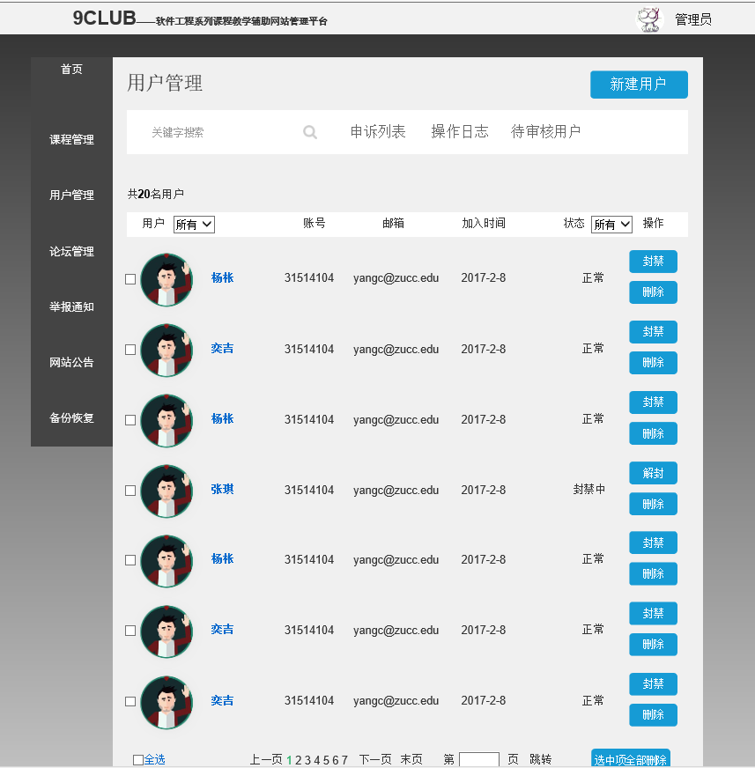

**3**

**2**

**1**

1. 新建用户按钮，点击弹出图示弹窗可手动添加用户

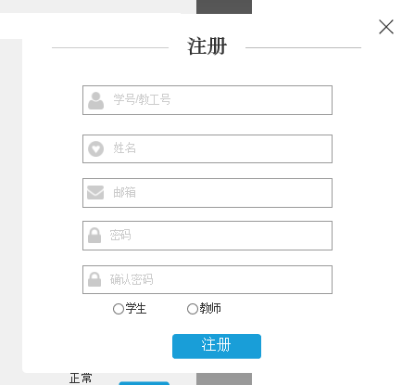

1. 菜单栏，点击可以进入与文字相对应界面，下文若不特殊说明效果相同。
2. 封禁按钮，点击弹出图示弹窗可手动封禁用户不同时长

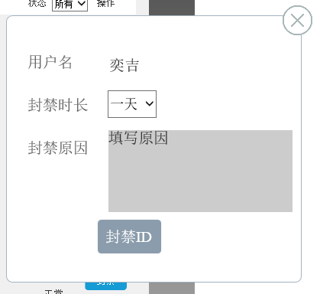

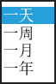

#### 3.2申诉列表

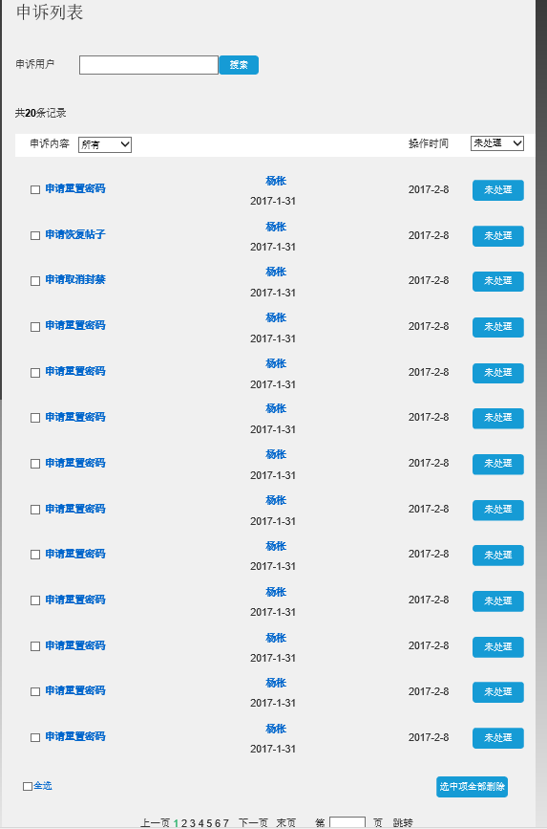

**1**

1. 点击蓝色字体，可跳转至申诉具体内容

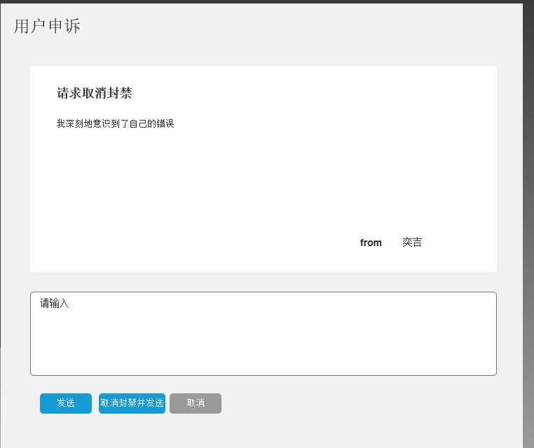

#### 3.3操作日志

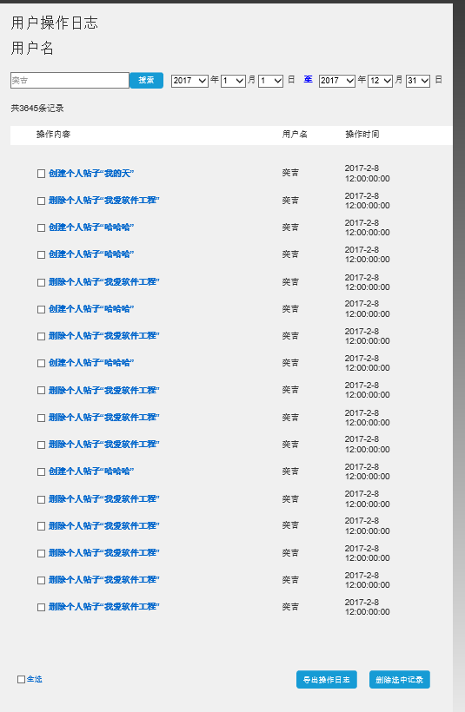

**2**

**1**

1.可对于不同时间段进行精确搜索

2.可导出操作日志

#### 3.4待审核用户

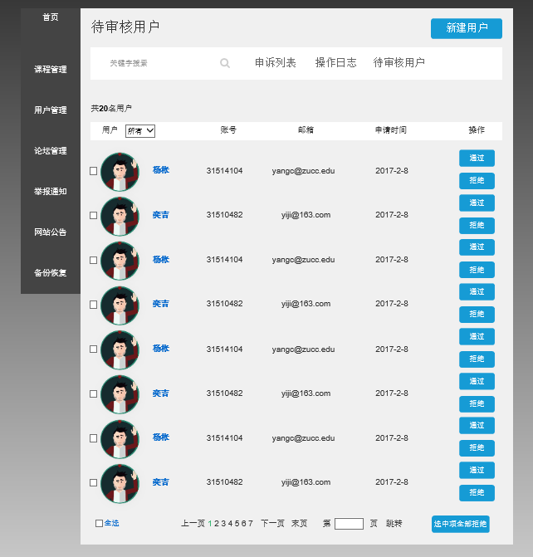

待审核用户界面，所有新近申请注册的用户整理在这里，管理员对应自己拿到的资料进行用户审核并区分用户类别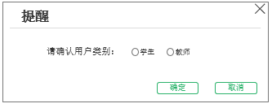

### 4论坛管理说明

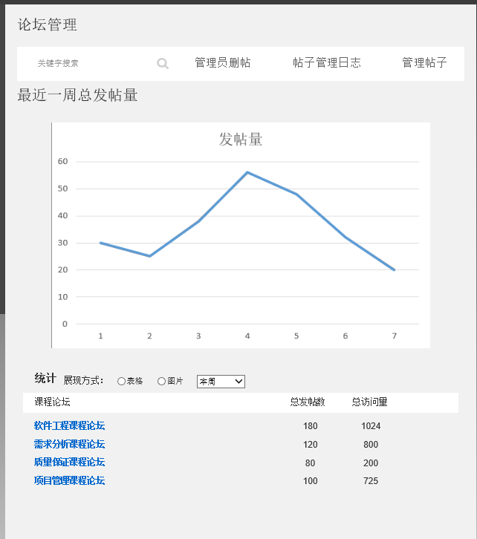

#### 4.1管理员删帖界面说明

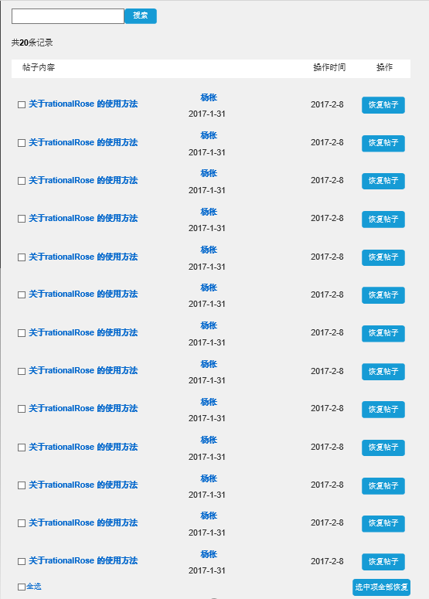

此处记录了所有被删除过的帖子，管理员可以恢复已删除帖子。

#### 4.2帖子管理日志说明

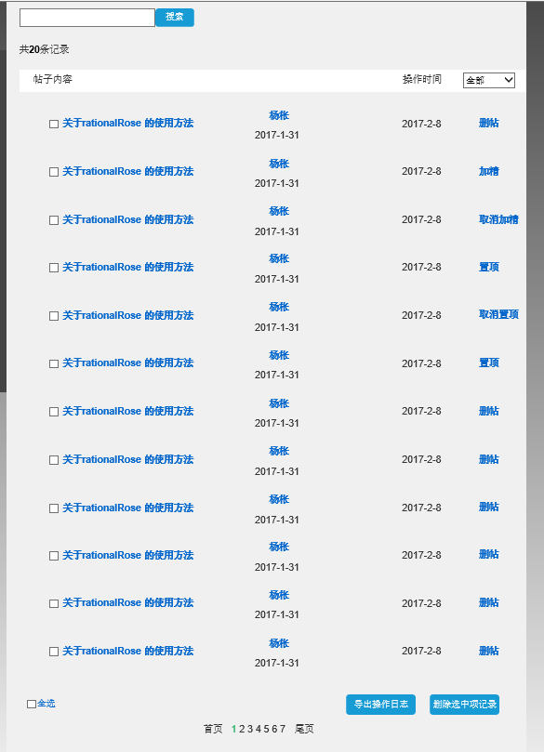

此处记录了管理员对帖子的操作管理记录，可导出或删除。

#### 4.3帖子管理说明

在论坛管理主页菜单栏中点击管理帖子即跳转至网站中论坛页面，管理员可以像用户管理自己帖子一样管理所有帖子。此处不予说明，详情请参考用户部分手册。

### 5.举报通知说明

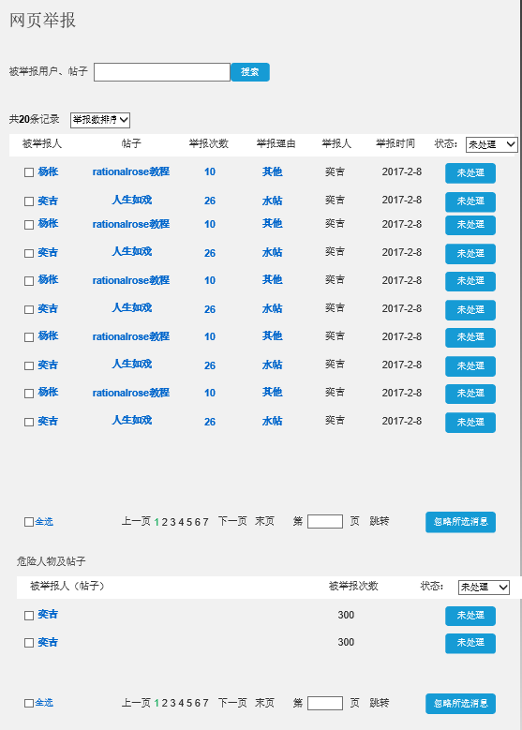

**3**

**2**

**1**

1.点击可以进入帖子查看详细内容，对举报进一步判断。

1. 可以选择排序方式.
2. 网站将举报人数过多的人物及帖子特殊分类以提示管理员。

### 6.备份恢复说明

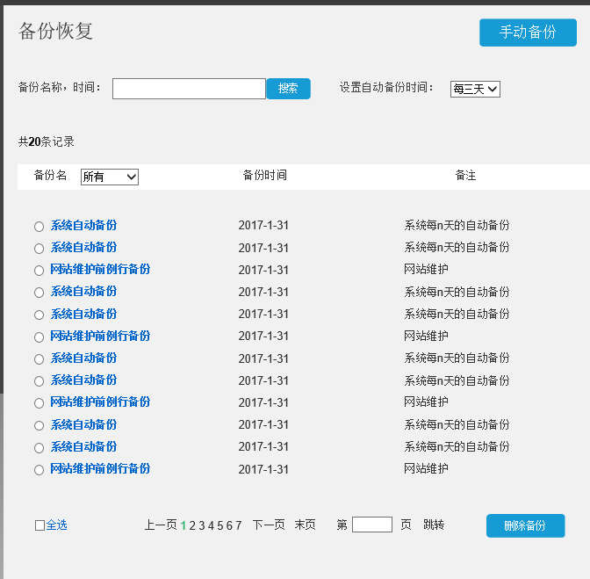

**3**

**2**

**1**

1. 点击蓝色字体弹出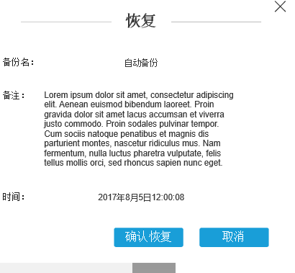图示弹窗，显示详细信息，可选择恢复网站。
2. 点击可手动备份，显示图示弹窗，可选填备份名，备注

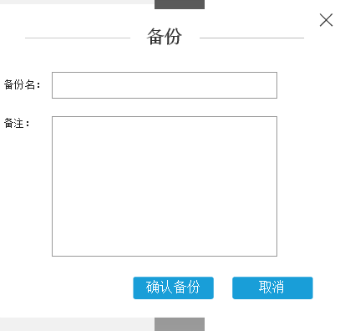

3. 可设置自动备份时间。